Tillsynsbegäran – information om höga naturvärden och fridlysta arter i avverkningsanmälan A 22404-2024 i Gotlands kommun

Detta dokument behandlar höga naturvärden i avverkningsanmälan A 22404-2024 i Gotlands kommun. Denna avverkningsanmälan inkom 2024-06-03 00:00:00 och omfattar 11,4 ha.

Vi begär härmed att Skogsstyrelsen fattar beslut enligt miljöbalken som säkerställer att skogens höga naturvärden bevaras samt säkerställer att EU-lagstiftning efterlevs och att artskyddsbrott förhindras. Vi önskar även ta del av de ställningstaganden och beslut som myndigheterna meddelar till följd av aktuell avverkningsanmälan och föreningens inlaga (se 34 § förvaltningslagen).

Nedan beskrivs fynd av naturvårdsarter och fridlysta arter som gjorts i det avverkningsanmälda området.

# Naturvårdsarter

I avverkningsanmälan har följande 10 naturvårdsarter hittats: blåfotad fagerspindling (VU), bullspindling (VU), vit taggsvamp (VU), barrfagerspindling (S), blå slemspindling (S), flugblomster (S, §8), purpurknipprot (S, §8), rödgul trumpetsvamp (S), svavelriska (S) och tvåblad (S, §8). Av dessa är 3 rödlistade. För rödlistade arter har rödlistekategorin angivits inom parentes. Arter som är signalarter enligt Skogsstyrelsen har markerats med (S). För fridlysta arter anges även paragrafen i Artskyddsförordningen som arten är fridlyst enligt.

De påträffade naturvårdsarterna är ett tydligt kvitto på att detta rör sig om en skog med höga naturvärden. I Figur 1 visas en karta över det avverkningsanmälda området, där samtliga fyndplatser för naturvårdsarter som finns registrerade på Artportalen har markerats.

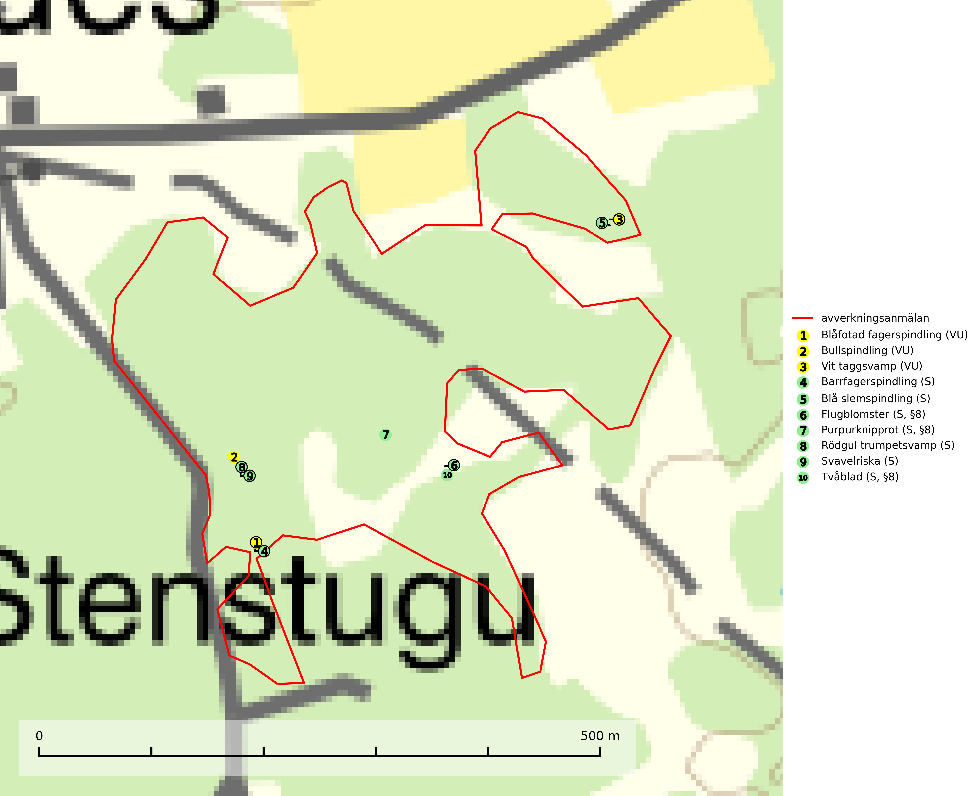

Figur 1. Fyndplatser för naturvårdsarter i det avverkningsanmälda området (röd linje). Markörer utan svart kant är placerade på fyndplatsen. Markörer med svart kant är placerade vid sidan av fyndplatsen och har ett svart streck som visar fyndplatsens exakta position. Kartans mittpunktskoordinat är N 6377926, E 724233 i SWEREF 99 TM.

**Blåfotad fagerspindling (VU)** bildar mykorrhiza med barrträd och växer enbart i örtrika äldre grandominerade kalkbarrskogar med lång kontinuitet och hög bonitet, miljöer som idag är starkt hotade av slutavverkningar.Arten är placerad högst upp i Skogsstyrelsens värdepyramid för bedömning av skog med höga naturvärden och är liksom en lång rad följearter knutna till kalkrika barrblandskogar med lång kontinuitet beroende av områdesskydd eller naturvårdsavtal som förhindrar slutavverkningar av dess växtmiljöer (SLU Artdatabanken, 2024; Nitare & Skogsstyrelsen, 2019).

**Bullspindling (VU)** är en kräsen och mycket bra signalart för skyddsvärda äldre granskogar på kalkrik mark. Den är placerad högst upp i Skogsstyrelsens värdepyramid för bedömning av skog med höga naturvärden och skogsbruk, främst kalavverkning utgör ett stort hot mot arten. Artens minskningstakt uppgår till 30 % inom 50 år och överstiger gränsvärdet för Sårbar (VU) (SLU Artdatabanken, 2024; Nitare & Skogsstyrelsen, 2019).

**Rödgul trumpetsvamp** signalerar kalkrika barrsumpskogar eller avgränsade små mineralrika ytor i barrskogslandskapet, vilka normalt har höga naturvärden. I urbergsbygder är den en bra signalart på känsliga skogsbiotoper (Nitare & Skogsstyrelsen, 2019).

**Vit taggsvamp (VU)** bildar mykorrhiza med gran och tall i äldre ängsgranskog och hällmarksbarrskog på kalkrik mark. Kända aktuella lokaler finns endast på Gotland. Det främsta hotet mot arten är avverkning av dess värdträd gran och tall och kända lokaler bör undantas från avverkning för att säkra att dessa hålls intakta (SLU Artdatabanken, 2024).

# Fridlysta arter

Följande fridlysta arter har sina livsmiljöer och växtplatser i den avverkningsanmälda skogen: flugblomster (S, §8), purpurknipprot (S, §8) och tvåblad (S, §8).